Проект реализовал студент 3 курса группы БСБО-07-18 Рассказов Влад

Игра **PAC-MAN**

Введение в игру:

Игрок управляет главным героем игры Pac-Man с помощью клавиш ↑ ↓ ← →, чтобы съесть все бобы, спрятанные в лабиринте, и не могут быть пойманы призраком.

Если вы можете успешно съесть все бобы в лабиринте и не будете пойманы призраком, игра выиграна, иначе игра закончится.

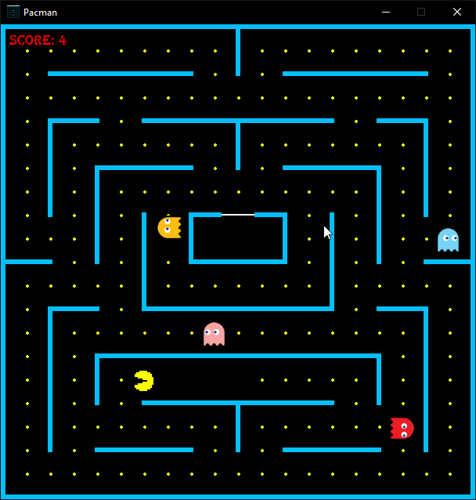

Основные классы игры являются:

* Класс Wall() – **Класс создания стен**.
* Класс Food() – **Класс еды для пак-мана**.
* Класс Player() – **Ролевой класс.** Персонажи включают Pac-Man и призраков. Призраки управляются компьютером, а их траектории контролируются игроками. Очевидно, что все они должны иметь возможность обновлять положение персонажа и изменять направление движения персонажа.
* Класс Level1() – **Класс уровня.**

Какие вещи реализованы в игре:

1. pygame.mixer – Музыкальное сопровождение игры.
2. setupWalls() – Создание стен на уровне.
3. setupGate() – Создание двери для начального удержания призраков.
4. setupPlayer() – Создание призраков.
5. setupFood() – Создание еды на карте, поскольку еда не может совпадать с положением стен, дверей и персонажей, для облегчения проектирования игровой карты нужно сначала создать стены, двери и персонажей, прежде чем создавать еду.
6. initialize() – Инициализация.
7. main() – Основная функция.
8. showText() - используется для отображения текста подсказки в интерфейсе игры при завершении игры.
9. changeSpeed() – Изменение скорости
10. score() – Подсчет очков